**Тест Кейс для документа «Нормы технологических перевозок» подсистема «Горные работы»**

***Сценарий №1***

**Цель теста:** создать документ «**Нормы технологических перевозок**»  
**Этапы тестирования:**

1. Открыть раздел **Технологические перевозки**
2. Выбрать «**Нормы технологических перевозок**»

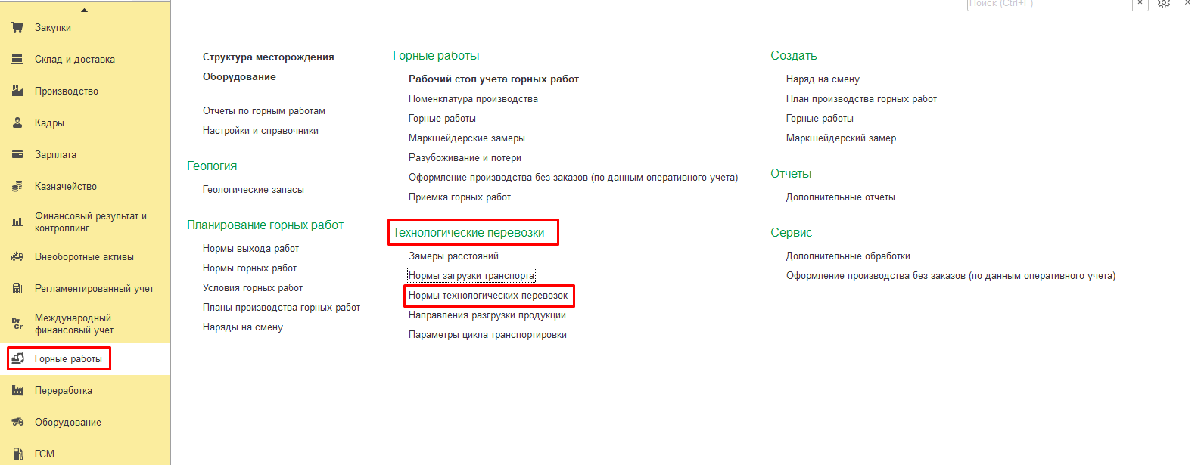

1. Нажать кнопку *Создать*
2. Во вкладке **Основное** выбрать **Организация** «Разрез "Полевой"»
3. Во вкладке **Основное** выбрать **Действует с:** «01.01.2020»
4. Во вкладке **Основное** выбрать **Горное оборудование** «Komatsu PC-400-7»
5. Во вкладке **Основное** выбрать **Марка транспорта** «Белаз 7555»
6. Во вкладке **Основное** выбрать **Участок** «Горный участок №1»
7. Во вкладке **Основное** выбрать **Вид работ** «Вскрыша (разрез)»
8. Во вкладке **Основное** выбрать **Номенклатура** «Порода»
9. Во вкладке **Основное** выбрать **Характеристика** «3 Категория»
10. Во вкладке **Основное** ввести **Норма загрузки** «22,000»
11. Во вкладке **Основное** выбрать **Ответственный** «Федоров Виктор Петрович»

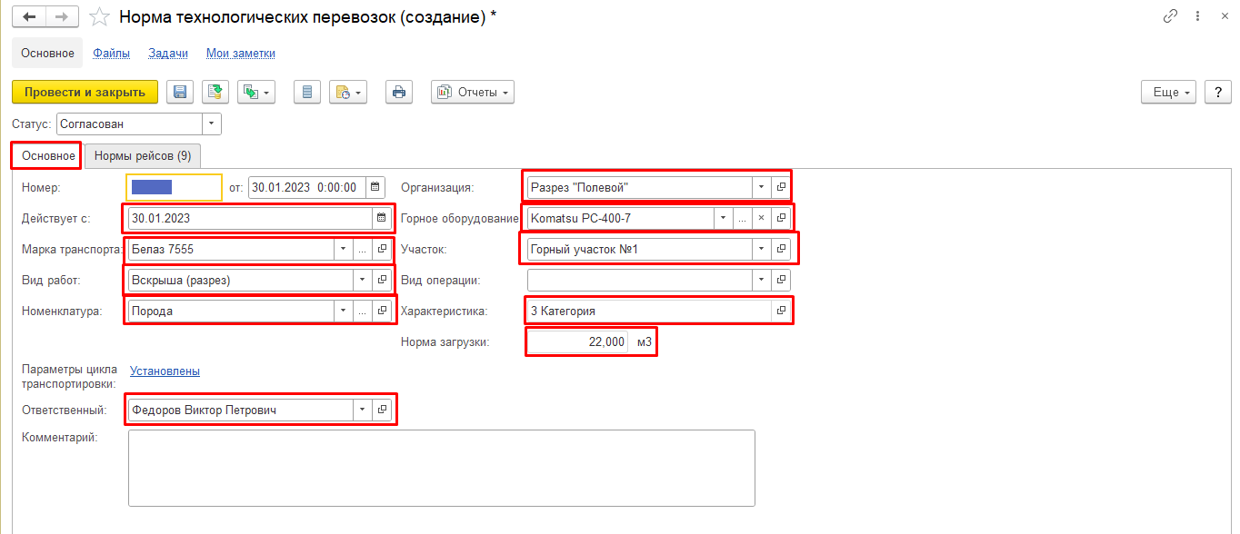

1. Во вкладке **Нормы рейсов** нажать кнопку *Добавить*
2. Во вкладке **Нормы рейсов** ввести **Расстояние** «0,200»
3. Во вкладке **Нормы рейсов** заполнить путем выбора **Рейсы** «42»
4. Во вкладке **Нормы рейсов** нажать кнопку *Добавить*
5. Во вкладке **Нормы рейсов** ввести **Расстояние** «0,300»
6. Во вкладке **Нормы рейсов** заполнить путем выбора **Рейсы** «40»
7. Во вкладке **Нормы рейсов** нажать кнопку *Добавить*
8. Во вкладке **Нормы рейсов** ввести **Расстояние** «0,400»
9. Во вкладке **Нормы рейсов** заполнить путем выбора **Рейсы** «38»
10. Во вкладке **Нормы рейсов** нажать кнопку *Добавить*
11. Во вкладке **Нормы рейсов** ввести **Расстояние** «0,500»
12. Во вкладке **Нормы рейсов** заполнить путем выбора **Рейсы** «36»
13. Во вкладке **Нормы рейсов** нажать кнопку *Добавить*
14. Во вкладке **Нормы рейсов** ввести **Расстояние** «0,600»
15. Во вкладке **Нормы рейсов** заполнить путем выбора **Рейсы** «35»
16. Во вкладке **Нормы рейсов** нажать кнопку *Добавить*
17. Во вкладке **Нормы рейсов** ввести **Расстояние** «0,700»
18. Во вкладке **Нормы рейсов** заполнить путем выбора **Рейсы** «34»
19. Во вкладке **Нормы рейсов** нажать кнопку *Добавить*
20. Во вкладке **Нормы рейсов** ввести **Расстояние** «0,800»
21. Во вкладке **Нормы рейсов** заполнить путем выбора **Рейсы** «33»
22. Во вкладке **Нормы рейсов** нажать кнопку *Добавить*
23. Во вкладке **Нормы рейсов** ввести **Расстояние** «0,900»
24. Во вкладке **Нормы рейсов** заполнить путем выбора **Рейсы** «32»
25. Во вкладке **Нормы рейсов** нажать кнопку *Добавить*
26. Во вкладке **Нормы рейсов** ввести **Расстояние** «1,000»
27. Во вкладке **Нормы рейсов** заполнить путем выбора **Рейсы** «31»

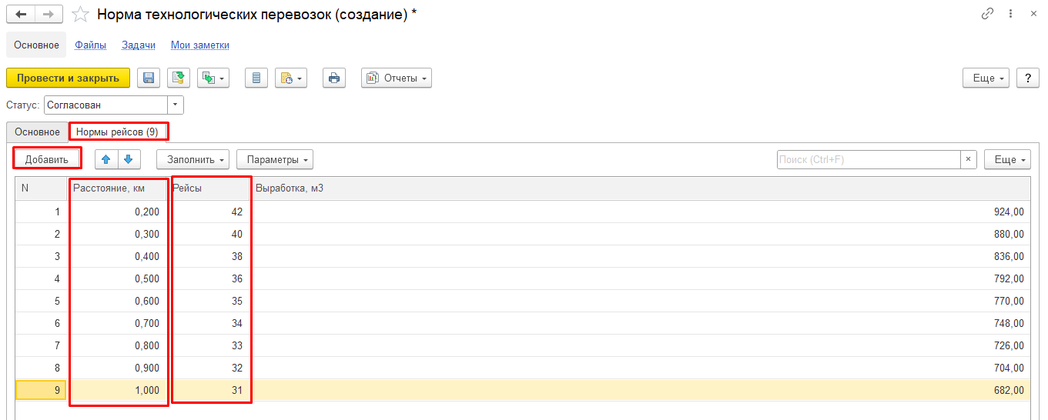

1. Выбрать **Статус** **Согласован**
2. Нажать **Провести и закрыть**

**Результат теста:** документ проведен.